MEMÓRIA

Memória Sensorial-Motora - É responsável pelo processamento inicial da informação sensorial e sua codificação. A aquisição de informação se dá na forma de entradas sensoriais de todos os orgãos dos sentidos. Memória de muito curto prazo. Duração: aprox.0,1 a 0,5 seg.

Memória de Curto Prazo ou Imediata ampliado para memória operacional (ou de trabalho). Há um armazenamento e manipulação transitórios de informações, em quantidade limitada e por tempo limitado. Ela pode reter informações durante 15/30 segundos. Após este tempo ela desaparece.

Memória de Longo Prazo ou Tardia- responsável pela capacidade de adquirir, reter e recuperar informações de eventos que ocorreram há vários minutos, horas, dias, meses ou anos atrás.

Memória de reconhecimento: a capacidade para identificar um estímulo, objeto, pessoa ou situação, como algo conhecido ou já vivido anteriormente.

Neste teste veremos :
DA APRENDIZAGEM VISUAL
imediata visual
tardia visual
de reconhecimento visual

DA APRENDIZAGEM AUDITIVA
Imediata auditiva
Tardia auditiva
De reconhecimento auditiva

PROCEDIMENTOS TESTE 7 FIGURAS 7 PALAVRAS
MEMÓRIA IMEDITA VISUAL, AUDITIVA E “EVOCAÇÃO TARDIA”

Este é um teste qualitativo, ou seja, não é padronizado e não possui tabela, mas através dele podemos mensurar a memória episódica de evocação imediata, tardia e de reconhecimento, assim como a capacidade de aprendizagem da criança, pode ser aplicado em crianças bem pequenas, pois é bem simples.
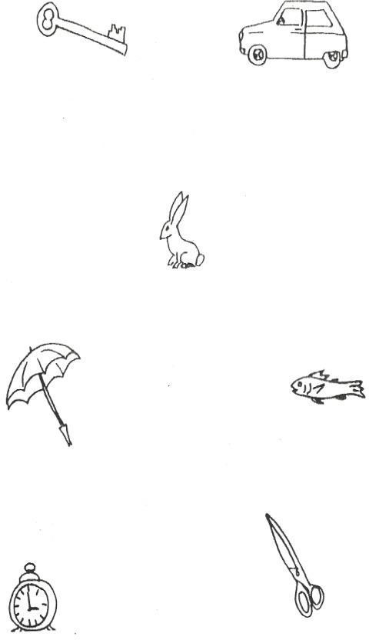

1 – Mostrar à criança as 7 figuras por 30 segundos, logo em seguida retire a folha de estimulos e imediatamente a criança vai dizer as figuras que lembra, vai fazer isso por três vezes consecutivas.(anote na tabela abaixo pelas 3 vezes colocando A para acertos e E para erros, depois coloque a pontuação no TOTAL referente a cada coluna)

MEM. IMED. VISUAL
Chave
Carro
Coelho
Peixe
Guarda-
Chuva
Relógio
Tesoura
TOTAL

PONTOS:
7 evocações corretas (3 pontos)
4 a 5 evocações corretas (2 pontos)
Abaixo de 3 ou nenhuma evocação correta (0 ponto) evocação de figuras que não estejam no cartão
(0 ponto)

AVALIA
 memória imediata visual
 memória tardia visual
 memória de reconhecimento visual

PEÇA PARA QUE A CRIANÇA CONTE DO NÚMERO 20 ATÉ O NÚMERO 01 E APLIQUE O SUBTESTE DE PALAVRAS.

7 PALAVRAS

Árvore Cadeira Pedra Cachorro Flor Casa sapato

2- Ler as sete palavras e assim que terminar de fala-las, a criança vai repeti- las. Vai fazer isso por três vezes consecutivas.(anote na tabela abaixo pelas
3 vezes colocando A para acertos e E para erros, depois coloque a pontuação no TOTAL referente a cada coluna)

MEM. IMED. AUDITIVA
Árvore
Cadeira
Pedra
Cachorro
Flor
Casa
Sapato
TOTAL

PONTOS
7 palavras – mesmo com pronúncia errada – 3 pontos
4 a 6 palavras – mesmo com pronúncia errada – 2 pontos
Reprodução ABAIXO DE 3 palavras – mesmo com pronúncia certa – 0 ponto
Nenhuma reprodução ou de enumeração de série completamente diversa = 0 ponto

AVALIA
 memória imediata visual
 memória tardia visual
 memória de reconhecimento visual

- - Em seguida, dar um tempo de 90 segundos, para preencher este tempo pedir para criança contar de 1 até 30 e de 30 até um, depois de dois em dois até 10. Só pra distrair.

- - Finalizando os 90 segundos, pede-se a criança que repita as figuras que lembra, e sem seguida as palavras que lembra.Anotar na tabela abaixo:

EVOC. TARDIA 1
FIGURAS | PALAVRAS

- - Deixar um tempo de 25 minutos, enquanto isso, vá aplicando os outros testes .

- - Depois que passou os 25 minutos, pergunte a criança novamente as figuras que lembra e depois as palavras que lembra.
Não mostrar em hipótese alguma as sete figuras nem as sete palavras novamente.

EVOC. TARDIA 2
FIGURAS | PALAVRAS
QUANTIDADE DE ACERTOS | QUANTIDADE DE ACERTOS

PONTOS
7 palavras/figuras – mesmo com pronúncia errada – 3 pontos
4 a 6 palavras/figuras – mesmo com pronúncia errada – 2 pontos
Reprodução ABAIXO DE 3 palavra/figura – mesmo com pronúncia certa – 0 ponto
Nenhuma reprodução ou de enumeração de série completamente diversa = 0 ponto

PARA A MEMÓRIA DE RECONHECIMENTO IMAGENS:
Na folha abaixo , peça que a criança mostre a você quais as imagens que tinham na 1ª folha que você mostrou. Anote na tabela abaixo.
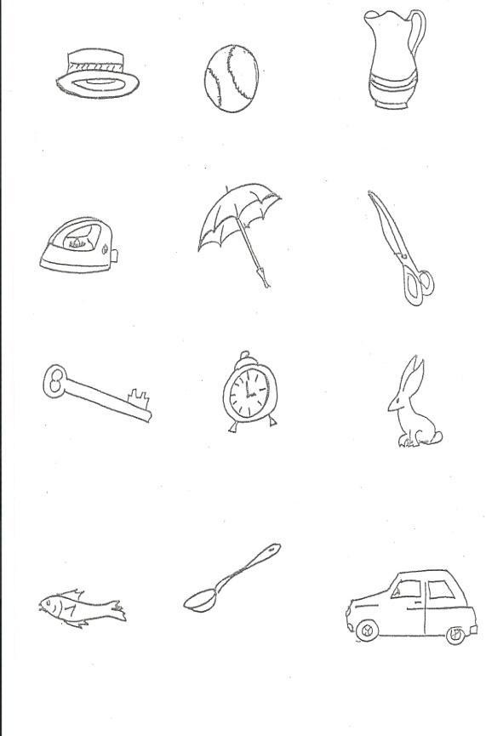

ANOTAR NA TABELA ABAIXO:

MEM. RECONHECIMENTO. VISUAL
SETE FIGURAS

PONTOS:
- evocações corretas (3 pontos)
4 a 5 evocações corretas (2 pontos)
ABAIXO DE 3 ou nenhuma evocação correta (0 ponto) evocação de figuras que não estejam no cartão
(0 ponto)

PARA A MEMÓRIA DE RECONHECIMENTO PALAVRAS:
Leia todas as palavras da folha e pergunte: Essa palavra tinha ou não tinha na lista que você respondeu há pouco. Anote na tabela abaixo.

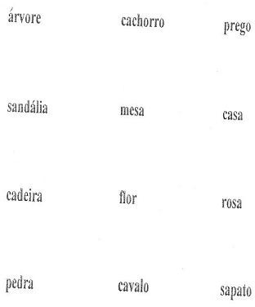

ANOTAR NA TABELA ABAIXO:

MEM. RECONHECIMENTO. AUDITIVA
SETE PALAVRAS

PONTOS
7 palavras – mesmo com pronúncia errada – 3 pontos
4 a 6 palavras – mesmo com pronúncia errada – 2 pontos
Reprodução abaixo de 3 palavra – mesmo com pronúncia certa – 0 ponto
Nenhuma reprodução ou de enumeração de série completamente diversa = 0 ponto

CONCLUSÃO DOS RESULTADOS:

2 E 3 PONTOS = APRESENTA MEMÓRIA PRESERVADA (tardia, imediata ou de reconhecimento)

0 PONTOS = APRESENTA COMPROMETIMENTO DA MEMÓRIA (tardia, imediata ou de
reconhecimento)

